Таджикистан: Стратегическая Программа по адаптации
к изменению климата (СПАИК)

Подготовлено для
Пилотной Программы по адаптации к изменению климата (ППАИК)

Октябрь, 2010 г.
Душанбе, Таджикистан

Аббревиатура

АБР | Азиатский Банк Развития
БД | База Данных
ВБ | Всемирный Банк
ЕБРР | Европейский Банк по реконструкции и развитию
МФК | Международная Финансовая Корпорация
МДРВ | Международный Департамент по развитию Великобритании
МФО | Международная Финансовая Организация
НПО | Неправительственные общественные организации
ППАИК | Пилотная Программа по адаптации к изменению климата
ПРООН | Программа Развития ООН
СГЯ | Стихийные гидрометеорологические явления
СПАИК | Стратегическая Программа по адаптации к изменению климата
СПМ | Совместная Программная Миссия
УРСБ | Управление риском стихийных бедствий

Оглавление

Исполнительное резюме 4
1. Введение 5
2. Базовая информация и обоснование 7
2.1. Условия страны 7
2.2. Контекст развития и климатические риски 7
2.3. Существующие планы и программы по развитию 11
2.4. Обоснование для поддержки ППАИК 11
2.5. Институциональный анализ 12
2.6. Процесс участия 13
3. Предлагаемые компоненты инвестиционной программы для финансирования ППАИК 16
3.1 Стратегическая Программа по адаптации к изменению климата в Таджикистане 16
3.2 Процесс приоритезации 16
3.3 Охват 18
3.4 Инвестиционные предложения 19
3.5 Временные рамки 27
3.6 Административные расходы МБР 28
3.7 Экологические и социальные риски 28
3.8 Институциональная структура и организация 28
3.9 Мониторинг и оценка 30
4. Приложения 32

Исполнительное резюме
Таджикистан был заявлен на участие в Пилотной Программе по адаптации к изменению климата (ППАИК) экспертной группой ППАИК в январе 2009 г. Основываясь на этой заявке, мы, Правительство РТ подтвердили свою готовность и заинтересованность в своем участии в ППАИК в мае 2009 г. Цель ППАИК оказать содействие странам в трансформации своего развития в направлении, устойчивом к изменению климата.

ППАИК состоит из двух фаз. Фаза 1 предполагает разработку стратегического подхода к климатической устойчивости. Стоит отметить, что на сегодняшний день в Таджикистане ряд инициатив по технической помощи оказывают содействие в усилении национального потенциала и аналитической базы, а также помогают определить инвестиции для уязвимых ключевых областей. Фаза 2 направлена на реализацию инвестиционных программ и включает такие инициативы, как мониторинг, координация, повышение осведомленности и усиление потенциала. Стратегическая Программа по адаптации к изменению климата (СПАИК) обобщает стратегические подходы страны на пути к климатической устойчивости, основываясь на соответствующем опыте, а также определяет инвестиционные программы, предлагаемые для ППАИК.

СПАИК предлагает шесть инвестиционных компонентов; их резюме представлено в Разделе 3, а детали каждого компонента описаны в Приложении 5:

- Усиление потенциала по устойчивости и адаптации к изменению климата
- Улучшение предоставления услуг и данных по погоде, климату и воде
- Таджикистан: Программа по климатической науке и моделированию
- Усиление климатической устойчивости в энергетическом секторе
- Сельское хозяйство и устойчивое управление земельными ресурсами
- Усиление климатической устойчивости в бассейне р. Пяндж

Инвестиции Фазы 2 продемонстрируют подходы по климатической устойчивости в энергетическом секторе, водном хозяйстве, управлении природными ресурсами и других секторах путем проведения анализа, улучшения инфраструктуры, политических реформ, дискуссий и усиления потенциала. Институциональные структуры на уровне правительства будут созданы и усилены с целью получения навыков и знаний в рамках ППАИК, которые будут развиваться и после завершения программы. Деятельность Фазы 2, как ожидается, стартует в конце 2010 г. и будет продолжаться в течении 3-4 лет. Результаты от оказания технической помощи в рамках Фазы 1 (одобренных в июне 2010 г., которые будут реализовываться в 2011 г.) совместно с консультациями с партнерами и заинтересованными сторонами, предоставят более точные и детальные условия и виды инвестиций.

Введение
Таджикистан был заявлен на участие в Пилотной Программе по адаптации к изменению климата (ППАИК) экспертной группой ППАИК в январе 2009 г. Основываясь на этой заявке, Правительство РТ подтвердило свою готовность и заинтересованность в своем участии в ППАИК в мае 2009 г.

Выражая свою готовность и заинтересованность в участии в ППАИК, Правительство РТ определило ряд секторов, которые считаются наиболее уязвимыми к последствиям изменения климата: сельское хозяйство, водные ресурсы и энергетика, окружающая среда и риск в управлении стихийными бедствиями. Было отмечено, что эти ключевые области представляют собой наилучшие возможности для полномасштабных действий и трансформационных изменений через интеграцию политики по адаптации к изменению климата в национальные планы по развитию, которые направлены на сокращение бедности и устойчивое развитие.

В соответствии с возросшими и продолжающимися рисками воздействия изменения климата для Таджикистана, Правительство РТ (ПРТ) координируется Исполнительным Аппаратом заместителя Премьер-министра (г-н Алимардон) наряду с назначенным контактным координатором со стороны Отдела по окружающей среде и чрезвычайным ситуациям при Аппарате Президента.

Первая Совместная миссия была проведена в октябре 2009 г. с целью рассмотреть ряд климатических мероприятий для Таджикистана и достичь соглашения с Многосторонними Банками Развития (МБР) по процессу и рамкам деятельности ППАИК. Участники МБР включают в себя Всемирный Банк (ВБ), Европейский Банк по реконструкции и развитию (ЕБРР) и Азиатский Банк Развития (АБР) и другие заинтересованные стороны – министерства, международные организации, финансовые институты, двусторонние доноры и гражданское общество.

В ходе своего визита, СПМ подтвердила, что Таджикистан является наиболее уязвимым регионом к последствиям изменения и изменчивости климата, которые усугубляют существующие трудности на пути развития (недостаточные доходы для жизнеобеспечения, высокая степень бедности – особенно в сельских районах и воздействие неблагоприятных погодных условий, таких как сильные дожди, засухи и наводнения) и в значительной степени воздействуют на население страны, экосистемы, инфраструктуру, энергетическую безопасность и сельское хозяйство. Другие трудности были определены в виде отсутствия институционального потенциала и координации по внедрению вопросов изменения климата в политику по развитию и недостаточном потенциале и ресурсов по другим приоритетам (например, сокращение бедности и стихийным бедствиям).

Наряду с требованиями ППАИК, настоящая стратегия соответствует Национальной Стратегии по развитию и Стратегии сокращения бедности. Она была разработана в качестве широкомасштабной стратегии для достижения климатической устойчивости на национальном уровне в среднесрочной и долгосрочной перспективе. С учетом необходимости в наращивании институционального и организационного потенциала, СПАИК была разработана в виде фазного программного подхода, т.е. отдельные инвестиции будут полностью разработаны по представлению документа в комитет, тогда как остальные будут заявлены на финансирование деятельностей Фазы 1 (см. Приложение 4). Последние были разработаны таким образом, чтобы обеспечить платформу для более полного, интегрированного и перспективного подхода по климатической устойчивости в рамках Фазы 2 ППАИК.

СПАИК был разработан совместно с Правительством РТ и в сотрудничестве с Всемирным Банком, Азиатским Банком Развития и Европейским Банком по реконструкции и развитию. Работа международной консалтинговой компании АЕА была спонсирована через техническую поддержку, оказанную со стороны Департамента по международному развитию Великобритании в Таджикистане (DFID).

Документ включает в себя три раздела:

- Раздел 2 предоставляет базовую информацию по изменению климата в Таджикистане
- Раздел 3 представляет собой обзор видения ПРТ и одобренный подход на пути к усилению потенциала по климатической устойчивости и предлагает предлагаемую программу инвестиций для Фазы 2 ППАИК.

ОСНОВНАЯ ИНФОРМАЦИЯ И ОБОСНОВАНИЕ

Условия страны
Таджикистан это небольшая горная страна, не имеющая выхода к морю, которая расположена на юго-востоке Центральной Азии. Горы здесь занимают около 93% всей территории, в то время как ледники составляют 6% от общей площади страны. Реки Таджикистана являются основным источником пополнения бассейна Аральского моря и прилегающих районов в обеспечении водными ресурсами для орошения и производства электроэнергии. При населении в 7,2 миллиона и доли Внутреннего Валового Продукта в размере $ 751 на душу населения, Таджикистан обладает самым низким ВВП на душу населения из всех стран Центральной Азии.
Экономическая неустойчивость и потеря социальных услуг после распада Советского Союза в 1991 г была усугублена гражданской войной (1992-1997), что привело к резкому ухудшению условий жизни в стране в целом. Слабые методы управления земельными ресурсами и окружающей средой, которые до сих пор следуют советской системе централизованного планирования в сочетании с множеством других проблем, таких, как деградация инфраструктуры, внешний долг, усиление бедности и ограниченный институциональный потенциал, ставят под угрозу устойчивость наиболее важных секторов экономики и социального развития. С другой стороны риски изменения и изменчивости климата создают дополнительные трудности для общего развития страны и в значительной степени воздействуют на экономику, благосостояние человека, окружающую среду и на национальные приоритеты развития в целом. Исходя из обоснований и фактов, которые на сегодняшний день очевидны в Таджикистане, считается, что развитие страны по существующим принципам не является достаточно эффективным для разрешения климатически обусловленных рисков

Контекст развития и климатические риски
Изменение климата, вполне вероятно, усилит риски и давление на экономическое развитие, благосостояние населения и окружающую среду в Таджикистане. Последние засухи и экстремальные погодные условия продемонстрировали существующие недостатки в адаптации к изменению климата в основных секторах, например, неспособность гидроэнергетических объектов справиться с климатически-обусловленными рисками (суровая зима 2008 года). Понимание текущей уязвимости к экстремальным явлениям является отправной точкой для оценки воздействия повышения климатической изменчивости и изменения климата в будущем в Таджикистане. Как, например, показано на диаграмме 1 существует риск прорыва ледниковых озер и увеличение наводнений и оползней. При этом не только существующие территории могут подвергаться рискам, но и районы, раннее не являющимися уязвимыми.
Диаграмма 1. Риски наводнений, обусловленные таянием ледников в Таджикистане (Источник: Государственное Учреждение по гидрометеорологии)

Климатические прогнозы показывают, что Таджикистан будет испытывать более высокие температуры, уменьшение количества осадков и уровня испарения; увеличится частота экстремальных явлений, таких, как наводнения, засухи и ураганы. Такие изменения приведут к последствиям, таким как колебания в гидрологическом цикле - особенно из отступления ледника и наводнений - с последующими последствиями для экосистем и водных ресурсов, для жизнедеятельности водных ресурсов для ГЭС, питьевой воды, ирригации и обеспечения продовольственной безопасности. Эти воздействия несут на себе прямые угрозы в сельском производстве и жизнеобеспечения сельского населения, например из-за деградации сельскохозяйственных земель, лесных насаждений и пастбищ.

Неблагоприятные воздействия изменения климата будут ощущаться в тех частях, где население уже является уязвимым в силу гендерных прав, возраста и физических возможностей. Бедные слои населения особенно уязвимы к климатическим рискам. Оценки в 2007 г. Показали, что 53% населения живут за чертой бедности, при этом, 17% является наибеднейшим. Стоит отметить, что 75% бедного населения проживает в сельских местностях, что, возможно приведет к увеличению уровня экстремальной бедности. Изменение климата, как ожидается, усилит существующую проблему продовольственной безопасности и будет воздействовать на развитие аграрного сектора. При этом, воздействия могут ощущаться на дождевом земледелии или пастбищах. Женщины и дети, которые составляют большую часть бедного населения, также уязвимы к климатическим рискам. В семьях, именно они ответственны за сбор воды, продовольствия и топлива для приготовления пищи и обогрева жилищ, и в значительной степени зависимы от природных ресурсов, которые в настоящее время особо уязвимы к изменению климата. С другой стороны, неустойчивый доступ к электричеству для обогрева и приготовления пищи и использование другого топлива является фактором воздействия на здоровье населения (внутреннее загрязнение воздуха и увеличение респираторных болезней) – особенно среди женщин, которые проводят большую часть времени внутри жилищ. Не смотря на то, что женщины являются лидирующим звеном в опыте и знаний по уходу за своими семьями и жилищем, они более всего подвержены влиянию неустойчивых климатических условий и ощущают на себе социальные и экономические барьеры, которые препятствуют развитию их адаптационного потенциала.

Бокс 1: Гендер, бедность и изменение климата в Таджикистане
Поощрение равенства мужчин и женщин является важным приоритетом Стратегии национального развития. Стратегия признает, что гендерные вопросы не были должным образом освещены в основных стратегиях правительства. Женщины, как правило, не имеют равного доступа к ресурсам и контроль над ресурсами, особенно в сельских районах. Это делает женщин более уязвимыми к бедности. Изменение климата усугубит эти существующие проблемы.
Важным приоритетом для ППАИК, которые возникли в ходе консультаций, было обеспечить, чтобы потребности и участия уязвимых групп населения, включая женщин, были учтены. Это будет достигнуто путем координации роли Секретариата ППАИК круг ведения которого включает ответственность за связь между заинтересованными сторонами для обеспечения участия и открытости. Гендерная проблематика будет играть центральную роль в разработке инвестиций в устойчивое управление земельными ресурсами и речными бассейнами инициатив; данные мониторинга и оценки будет в разбивке по полу (см. приложение для подробного описания инвестиций).

Ожидается, что в Таджикистане сельскохозяйственные земли, которые находятся в основном в засушливых и полузасушливых районах, будут подвергаться воздействиям в виде ограниченных и неустойчивых осадков в сочетании с высыханием водных ресурсов за счет увеличения температур выше суммарного испарения и снижения накопления снега в горных ледниках. Это увеличит изменчивость и уровень деградации и опустынивания земель. Неорошаемое сельское хозяйства особенно уязвимо к изменению климата. С другой стороны, орошаемое земледелие (свыше 80% обрабатываемых земель в Таджикистане является орошаемым) будет страдать не только воздействий изменения климата, но и вследствие устаревшей инфраструктуры, низкого потенциала и неудовлетворительного технического обслуживания. Урожайность в некоторых регионах, по прогнозам, снизится до 30% к концу этого столетия, неся за собой риски продовольственной безопасности.

Таджикистан также уязвим к угрозам энергетической безопасности (суровая зима 2008 года), когда многие семьи, особенно в сельских районах не имели доступ к источникам энергии для отопления и приготовления пищи. Городские домохозяйства также сильно пострадали, поскольку не имели альтернативных варрантов (например, использование дров). Очередная зима и дефицит в электроэнергии показала неспособность энергетической инфраструктуры для удовлетворения потребностей зимой энергии, означает, что эти проблемы только усугубляются. В Приложении 1 приведены основные ожидаемые изменения климата и других негативных воздействий, уязвимость ключевых секторов и слабый адаптационный потенциал в Таджикистане. Есть еще значительные пробелы в понимании того, как, когда и где последствия изменения климата будут происходить, характер и место уязвимых слоев, групп населения и экосистем и экономических, социальных и экологических последствий воздействия изменения климата. Понимание связи между "воздействиями" и "последствиями" изменения климата в Таджикистане до сих пор остается ограниченным. Хотя опыт и данные последних по климатической изменчивости указывают на достоверность изменения климата в долгосрочной перспективе, что будет препятствовать эффективному планированию политики по развитию.

Изменение климата представляет собой дополнительную угрозу в достижении долгосрочного устойчивого развития и сокращения бедности в Таджикистане. В контексте изменения климата, Национальная стратегия по развитию обещает отдельные ключевые проблемы, с которыми сталкивается страна:

- Неэффективное администрирование;
- Слабый инвестиционный климат, который обусловлен административными барьерами, экономическими условиями и географическим положением;
- Неадекватная конкуренция с большинством предприятий-монополий;
- Ограничения на рост и развитие, которые обусловлены общественными барьерами (например, транспорт, связь, энергия) и частной инфраструктурой (например, банки и страхование);
- Резкий спад в человеческом капитале, обусловленный задержкой в развитии стандартов в законодательстве и слабые реформы в социальной сфере;
- Неадекватные реформы на местном уровне.

Эти факторы позволяют предположить, что Таджикистан имеет очень ограниченный потенциал к адаптации по изменению климата, что увеличивает уязвимость страны к прогнозируемым последствиям изменения климата.
ППАИК деятельности, как ожидается, будет активизировать процесс создания понимания и потенциала по приоритетным вопросам изменения климата и, кроме создания институциональной основы для управления, контроля и влияния деятельности по изменению климата в долгосрочной перспективе. Основное внимание для технической помощи будет изучение и представление вариантов для институциональной организации, а также создание механизмов координации для Фазы 1 ППАИК (аналитическая деятельность) и Фаза 2 (инвестиции). Такой подход даст возможность разработать механизмы, которые будут гарантировать эффективную координацию и управление (см. раздел 3,7).

Существующие планы и программы по развитию

С точки зрения национальных стратегий, планов и программ, уполномочие Комитета рядом конкретных обязательств по защите окружающей среды в апреле 2008 года способствовало повышению роли экологических опасностей и связанных с ними рисков на уровне Правительства РТ. Последнее при этом, приняло более 30 законов и подзаконных актов в области охраны окружающей среды, а также разработало ряд национальных программ и национальных планов действий по защите окружающей среды. Тем не менее, вопрос изменения климата остается вне зоны реализации большинства национальных стратегий, планов и программ по развитию. Например, нет ссылки на изменение климата в Национальной Стратегии по развитию на 2006-2015 гг. Национальная Стратегия по управлению рисками стихийных бедствий и План Действий в свою очередь ссылается на факт увеличения рисков в связи с изменением климата. Однако конкретные мероприятия по реагированию на климатические риски не указаны. Положительный пример с указанием рисков изменения климата отмечены в связи с планированием присутствует в Третьей Стратегии сокращения бедности (ССР-3: май 2010-2012), который рассматривает адаптацию к изменению климата ключевым перекрестным подходом на секторном уровне. Однако, эта стратегия не в достаточной мере освещает риски изменения климата на приоритеты развития, основываясь на отсутствии эффективной деятельности на местах.

Консультации с заинтересованными сторонами (Правительство РТ, министерства, МБР, двусторонние доноры и НПО) указали, что национальные и секторные планы не учитывают стратегию по реагированию на климатические риски и воздействия. Не реагируют они и на частоту и интенсивность существующих стихийных бедствий. Является достоверным тот факт, что существующие программы не являются эффективными ни в охвате действий, ни в масштабе для реагирования на климатически обусловленные риски.

Изменение климата относительно новая и незнакомая проблема на правительственном и институциональном уровне в Таджикистане. Правительство РТ выразило заинтересованность и готовность по развитию климатической устойчивости и адаптации. Однако, оно также признало тот факт, что изменение климата до сих пор остается недостаточно развитой политической сферой в стране. Большинство отраслевых министерств понимает, что изменение климата представляет собой угрозу и признает, что усиление потенциала и улучшение уровня знаний и опыта по изменению климата является приоритетом для эффективного реагирования в соответствующем секторе. При этом, отсутствие технического и человеческого потенциала до сих пор сдерживает национальные институты эффективно интегрировать адаптационные принципы в свои отраслевые политику и программы.

Одобренные деятельности в рамках Фазы 1 представят необходимый базовый потенциал и заложат стартовое начало для аналитической работы в этих приоритетных областях и окажут содействие в интеграции климатических принципов в планирование и развитие через повышение осведомленности, усиление научно-обоснованной базы и усиления знаний и потенциала в ключевых секторах. Инвестиции Фазы 2 будут определены с учетом выявленных рисков и целевых компонентов инвестиционной программы.

Обоснование поддержки ППАИК

Изменение климата в Таджикистане вызовет дополнительные трудности на возможности Правительства РТ в обеспечении продовольствием, водными ресурсами и увеличении энергетической безопасности, управлении рисками стихийных бедствий и достижении целей приоритетов Национальных стратегий по экономическому и социальному развитию и институциональной устойчивости. Поддержка ППАИК представит возможности по финансированию проектов, направленных на климатическую устойчивость в ключевых секторах на долгосрочную перспективу с тем, чтобы Правительство РТ смогло интегрировать адаптационные механизмы через весь спектр деятельности по развитию в Таджикистане.

Значимость мероприятий ППАИК характеризуется следующими принципами:
- Продвижение страны от реактивных мер, т.е. мер по внезапному реагированию, до проактивных мер, т.е. активных мер, способствующих планированию и действиям на долгосрочную перспективу для того, чтобы оценить эффективность правительственных вкладов и инвестиций доноров.
- Катализировать и усилить координацию по вопросам изменения климата между соответствующими министерствами и правительственными структурами, а также многосторонними и двусторонними донорскими организациями, осуществляющими свою деятельность в стране и регионе.
- Способствовать усилению институциональных механизмов, способствующих усилению адаптационной политики, а также наращивание институционального и человеческого потенциала в соответствующих областях,
- Способствовать трансформационным инвестициям, которые предложат инновационные подходы по климатической устойчивости в уязвимых секторах и представят демонстрационные примеры, которые могут в дальнейшем быть масштабированы, а также скоординируют переход к устойчивой климатически устойчивой экономике, и
- Способствовать созданию научно-обусловленной базы для поддержания интегрированного подхода по адаптации к изменению климата в процесс принятия решения.

Общая цель ППАИК – интеграция климатической устойчивости и адаптационных механизмов по изменению климата в планирование и развитие политики, которая сократит уязвимость населения страны к климатическим рискам с учетом их потребностей, а также усилит национальный потенциал по вопросам изменения климата. СПАИК будет продвигать устойчивое развитие и наращивать благосостояние населения, усилит развитие водной и энергетической безопасности и социального равенства на долгосрочный период. Именно в этих сферах ППАИК внесет значительный вклад, т.е. сделает все возможное, чтобы инвестиции на краткосрочный период в критических секторах экономики послужили устойчивости действий по адаптации к изменению климата, усилили потенциал и повысили осведомленности в стране с целью дальнейшего привлечения значительно больших капиталовложений.

Институциональный анализ
Страна обладает ограниченным институциональным и человеческим потенциалом для внедрения вопросов адаптации по изменению климата в программы и политику по развитию. По вопросам институциональной организации, ответственность по решению проблем изменения климата распределяется между отдельными правительственными агентствами и ведомствами. Таким образом, СПАИК будет поддерживать интеграцию результатов по адаптации к изменению климата в отраслевые стратегии и демонстрационные программы. Такая схема указана в Приложении 2. Она показывает на взаимосвязь различных правительственных организаций, которые ответственны за решение проблемы изменения климата. Государственный комитет охраны окружающей среды является государственным органом по управлению природными ресурсами и охране окружающей среды. Государственное учреждение по гидрометеорологии является структурой, находящейся под Государственным комитетом, которая координирует вопросы климата и погоды, а также является исполнительным агентством по исполнению обязательств РКИК ООН. Контактное лицо от Правительства РТ несет ответственность за координацию процесса ППАИК, однако, отсутствие технического и человеческого потенциала среди национальных организаций являются основной причиной слабой интеграции климатической политики в политику по развитию в стране. Например, Комитет по чрезвычайным ситуациям и гражданской обороне (КЧС) управляет информационным аналитическим центром, однако обладает низким потенциалом по определению взаимосвязей между существующими рисками стихийных бедствий и климатических воздействий.

Ряд дополнительный барьеров в базовой институциональной структуре представляет собой следующие:

- Слабый потенциал в национальных системах по сбору и обработке гидрологических и метеорологических данных, а также по моделированию возможных рисков изменения климата с целью оценить масштабы ожидаемых последствий на ближайшую и долгосрочную перспективу;
- Основные пробелы в научно-технической базе, особенно в области ожидаемых последствий, связанных с возможным изменением гидрологического режима, таянием ледников и воздействием изменения климата на горные территории и экосистемы;
- Низкий уровень осведомленности среди лиц, определяющих политику, представителей частного бизнеса и общественности о негативных рисках и последствиях изменения климата;
- Отсутствие квалифицированных кадров в государственных, научных и образовательных структурах;
- Низкий уровень осведомленности и понимания о воздействиях изменения климата на ключевые социально-экономические аспекты развития, а также возможные негативные изменения в целевых отраслях экономики страны;
- Отсутствие интеграции результатов воздействий изменения климата и адаптации в национальной политике, включая национальные стратегии развития и отраслевые инвестиционные планы.

К этому списку могут быть также включены проблемы институционально-технического характера, которые относятся к потенциалу Правительства руководить ППАИК в краткосрочной и среднесрочной перспективе и организовать устойчивую программу в будущем.

Это все указывает на необходимость в создании структуры внутри Правительства для управления программой, которая будет продвигаться от Фазы 1 до Фазы 2. Такая структура должна иметь координационные механизмы, поддерживаемые на уровне Координационного Комитета от имени министерств с оказанием технической поддержки от рабочих групп и повседневным менеджментом программы, который будет осуществляться секретариатом.

Существует договоренность среди заинтересованных лиц по отношению к предлагаемой структуре, которая также предусматривает обязательства Правительства в развитии лидерства и руководства процессом. Договоренность по организации представлена в Разделе 3.7 данного документа.

Процесс участия

При подготовке СПАИК в Таджикистане, были проведены детальные консультации – как формальные, так и неформальные. Были организованы три совместные миссии МБР и ряд неформальных консультаций. Основные даты консультаций для разработки СПАИК включают:
- Предварительная совместная миссия, встречи и консультации с Правительством РТ, многосторонними и двусторонними донорами и НПО. Работа была инициирована с проведения консультативных встреч с широким кругом партнеров в сентябре 2009 г, и была направлена на подготовку предварительной информации для организации первой Совместной Миссии Программы в октябре прошлого года.
- Первая Совместная Миссия Программы состоялась в октябре 2009 г. Миссия провела ряд консультативных встреч с партнерами и встретилась с местным сообществом на местах для определения степени уязвимости к изменению климата и приоритетов для действий в рамках ППАИК.
- Неформальные консультации и встречи с соответствующими МБР, правительственными и неправительственными партнерами, организованные в последующие месяцы (ноябрь - декабрь 2009 г. и январь 2010 г.). При этом, были проведены консультации с отраслевыми министерствами и ведомствами, которые внесли прямой вклад в разработку концепции деятельностей, заявленных на грант.
- Неформальные встречи, организованные с рядом правительственных и неправительственных партнеров в феврале 2010 г. Такие встречи позволили обсудить и уточнить ожидания партнеров и направить ППАИК на разработку Ф1П.
- Среднесрочная Совместная Миссия состоялась с 4 по 11 марта 2010 г. в Душанбе. С целью достижения консенсуса по предложенным деятельностям в рамках Ф1П, миссия организовала семинар с правительственными и неправительственными экспертами, а также провела ряд встреч с международными организациями и гражданским обществом.
- Ряд неформальных консультаций, проведенных в период с 25 августа по 5сентября 2010 г для представления последней информации по деятельности Фазы 1 и информирования заинтересованных сторон о последующих шагах и процессе подготовки институциональной структуры, а также организации семинара в рамках 2 СМ.
- С 29 по 30 сентября был проведен семинар по самооценке потенциала и эффективного менеджмента, логистики и координации ППАИК в Таджикистане.
- Были проведены Вторая Совместная Миссия 4-11 октября и семинар для заинтересованных сторон.

Результаты этих консультаций позволили сбалансировать перспективы для незамедлительных действий на местах и потребностями по стратегическому планированию с целью обеспечения долгосрочного устойчивого воздействия. Результат такой схемы консультаций был достигнут через повышение осведомленности от уровня заместителя Премьер-министра до местных НПО. СПАИК продолжит работать на основе существующего национального опыта и будет отражать взгляды и потребности заинтересованных сторон, особенно наиболее уязвимых сообществ. Другая цель программы – привлечь частный сектор в Таджикистане (см. бокс 1). Более подробный список заинтересованных организаций представлен в Приложении 3.
Бокс 2: Частный сектор в Таджикистане

Доля частного сектора в ВВП в Таджикистане составляет около 50% и продолжает расти, но все еще остается низкой по международным и региональным стандартам. В существующей экономической структуре доминируют крупные государственные компании, и существует ряд препятствий для большего роста среди малых и средних предприятий, в том числе: сбои в обеспечении электроэнергией, недостаточно развитая финансовая система, а также ограниченный доступ к экспортным рынкам. Следовательно, это и является причиной тому, почему частный сектор не активно участвует в ППАИК.

Улучшение бизнес-климата в Таджикистане является важным направлением ВБ, АБР и стратегии ЕБРР для страны.

Источник: Страновая Стратегия партнерства АБР 2010 - 2014

3. Предлагаемые компоненты инвестиционной программы для финансирования ППАИК

Стратегическая Программа по адаптации к изменению климата в Таджикистане

Деятельность, финансированная в рамках Фазы 1, будет служить моделью по разрешению рисков, обусловленных изменением климата и наращиванию институционального потенциала на долгосрочный период. Через Фазу 1 и 2, институциональный анализ и усиление потенциала, инвестиции доноров для ключевых секторов, которые соответствуют с приоритетами Национального Развития, будут привязаны к ППАИК и ее стратегическим целям. Существует возможность показать реальный и демонстративный прогресс в области развития климатической устойчивости Таджикистана в ключевых областях через Фазу 1.

Правительство РТ и партнеры ППАИК (ВБ, ЕБРР и АБР) представляют СПАИК, которая предусматривает потребности по усилению климатической устойчивости и признает потребности по усилению технического и институционального потенциала.

Полный портфель проектов представлен на одобрение; как только результаты деятельности Фазы 1 станут доступными, будет определена полная картина требуемых инвестиций.

Процесс приоритизации
Приоритизация компонентов для СПАИК была определена в сотрудничестве с Правительством и другими заинтересованными сторонами (см. раздел 2.6).

Базовые приоритеты для СПАИК были определены Правительством РТ в ответ на предложение участвовать в ППАИК. Основные области будут сельское хозяйство, водные ресурсы и энергетика, окружающая среда и управление риском стихийных бедствий, которые являются приоритетными направлениями для страны. Эти области также соответствуют с приоритетами, определенными в Национальной Стратегии по развитию (до 2015), Совместной Стратегии (JCPS), и консолидированной Стратегии сокращения бедности (ССР-3). Более того, они соответствуют результатам проведенной оценке по уязвимости в рамках Второго Национального Сообщения по РКИК ООН.

Таблица 1 представляет обзор того, как тематические направления ППАИК взаимосвязаны с приоритетами развития страны.

В ходе предварительной миссии в апреле 2009 г и совместной миссии в октябре 2009 г, базовый обзор донорской деятельности в Таджикистане определяет ряд проектов и программ, которые соответствуют адаптации по изменению климата в стране. МФИ и заинтересованные стороны подтверждают, что значительный вклад программы будет наблюдаться в масштабировании соответствующих инициатив, что представит возможность для трансформационных изменений внутри ключевых секторов.
Таблица 1. Соответствие между приоритетами Правительства РТ и тематическими направлениями ППАИК

Приоритеты ПР | Продвижение устойчивого экономического роста |  |  | Улучшенная общественная администрация |  |  | Развитые человеческие ресурсы
Приоритеты ППАИК (национальные) | Построение сильных взаимосвязей между целями по сокращению бедности и человеческим развитием через технические мероприятия, которые реагируют на климатические риски |  |  | Усиление институциональной структуры и улучшение способностей министерств развивать межсекторный диалог по управлению рисками изменения климата |  |  | Усиление потенциала страны для производства и использования климатических данных и климатических фактов
Приоритеты ППАИК | Сектор |  |  |  |  | Проект |  |  | Сообщество
Приоритеты ППАИК | Сокращение рисков в энергетическом секторе | Усиление устойчивости в сельском хозяйстве и в секторе устойчивого управления земельными ресурсами | Усиление устойчивости на уровне бассейнов рек и усиление потенциала для приоритетных инвестиций |  | Анализ климатических рисков в проектах и поддержка долгосрочной устойчивости существующих и будущих инвестиций | Улучшение странового потенциала для снижения рисков от климатически обусловленных стихийных бедствий, |  | Поощрение уязвимых групп через механизм совместного участия | Учет потребностей и участие уязвимых групп населения

Деятельности Фазы 1 были определены консультациями с правительством и заинтересованными сторонами с целью усиления потенциала, повышения осведомленности и организационной подготовки, а также направлены на дальнейшую оценку уязвимости приоритетных секторов.

Консультации до и во время Второй Совместной Миссии предположили важность ключевых тематических областей. Более детальные консультации с заинтересованными сторонами будут исходить из деталей по инвестиционной программе СПАИК. Этот процесс будет координироваться Секретариатом при технической поддержке DfID.

Охват

Известно, что ППАИК не сможет удовлетворить все потребности Таджикистана, СПАИК обеспечит основу и механизм для координации деятельности на различных уровнях управления, направленных на усиление потенциала и демонстрацию подходов к интеграции адаптации к изменению климата в политику и планирование. В результате консультаций и процесса определения приоритетов, описанных в разделе 3.2, СПАИК направлена на решение двух ключевых приоритетов: наращивание потенциала и повышение климатической устойчивости в различных масштабах управления деятельности (см. диаграмму 2).

Ясно, что эти два процесса являются необходимыми и должны работать в тандеме всех масштабов деятельности для реализации устойчивой к изменениям климата и развития Таджикистана. Механизмы координации представлены в разделе 3.7.

Деятельность Фазы 1 предусматривают процесс и жизненно важны для улучшения понимания организационных и технических мер, необходимых для интеграции вопросов изменения климата в политику и программы и обеспечения расширенной база данных о климате и степени уязвимости в приоритетных секторах. Результаты помогут более четко определить потенциал для преобразующих инвестиций и проведения конкретных мероприятий по водным ресурсам, энергии, земельным ресурсам и другим секторам в Фазе 2 ППАИК.

СПАИК подает на полное финансирование в размере 50 млн. долл. США для ППАИК в Таджикистане. Потенциальные инвестиции включают:

Диаграмма 2. Охват ППАИК
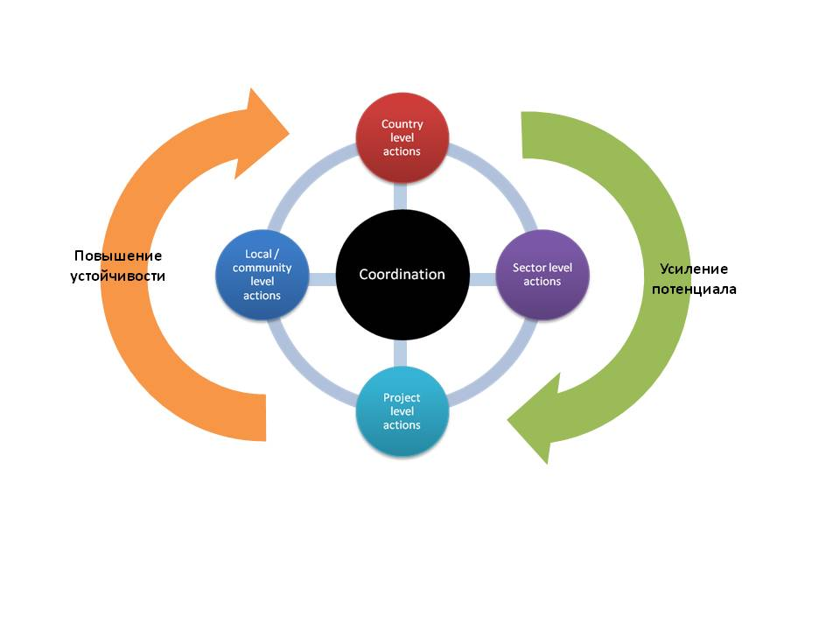

Инвестиционные предложения

Другие подробности предлагаемого финансирования представлены в общем финансовом запросе (см. таблицу 2).

- Усиление потенциала по адаптации к изменению климата

Правительство РТ признает, что существует необходимость в усилении, как технического потенциала для адаптации к изменению климата, так и институционального и организационного потенциала, который необходим для эффективной координации, управления и мониторинга ППАИК. Оба этих направления должны быть нацелены на трансформационные изменения в долгосрочной перспективе.

Все заинтересованные стороны признали также, что для успешной координации ППАИК, Правительство РТ необходимо создать институциональный механизм в составе Правительства (Аппарат Президента). Координация будет осуществляться со стороны Межправительственного Комитета (на уровне министерств), а управление и менеджмент должны осуществляться Секретариатом. АБР согласился предоставить промежуточное финансирование для первоначального создания базы ключевых постов для Секретариата. Со своей стороны, заместитель Премьер-министра одобрил создание Секретариата при своем Кабинете. В течении долгосрочной перспективы, усиление потенциала будет профинансировано инвестициями Фазы 2 СПАИК.

Во время семинара по самооценке потенциала, проведенном в октябре 2010 г., участники включали в себя различную аудиторию заинтересованных сторон. Они определили многосторонние области для улучшенного сотрудничества, которые направлены на усиление институционального потенциала. Десять наилучших приоритетов были определены единогласно. Предполагается, что секретариат, основываясь на этих выводах и ожидаемых результатах по повышению осведомленности и оценке институционального потенциала (Фаза 1) позволит запланировать Техническую Поддержку и мероприятия по усилению потенциала для областей по улучшению в рамках Фазы 2. Правительство со своей стороны проследят, чтобы такие мероприятия соответствовали с мероприятиями или инициативами МБР по технической помощи и не дублировались с другими правительственными или двусторонними программами развития.

Создание секретариата является одним элементов для широкого ряда деятельностей по усилению потенциала, которые дополнят и поддержат инициативы Фазы 2. Такой ряд деятельности будет полностью впадать в рамки, и координироваться Правительством в сотрудничестве с МБР (после одобрения финансирования на Фазу 2).

Ответственный МБР: АБР
Исполнительное агентство со стороны Правительства РТ: Кабинет заместителя Премьер-министра
Общая стоимость проекта: $3 млн. + для целого компонента Фазы 2 на усиление потенциала. Более того, первоначальное финансирование на техническую поддержку будет предоставлено со стороны АБР для ускорения создания Секретариата на деятельности в рамках Фазы 1.
Запрос со стороны ППАИК: $3 миллиона
Со-финансирование: будет определено
Административные расходы на подготовку и координацию: $400 тыс.

- Улучшение предоставления услуг и данных по погоде, климату и воде

Улучшение предоставления услуг и данных по погоде, климату и воде в Таджикистане является важным фактором для устойчивого социального и экономического развития. Страна считается самым уязвимым регионом в Центральной Азии с точки зрения погодо и климато-обусловленных природных явлений (наводнения, сели, засухи, заморозки, лавины, градобитие и сильные ветра). Изменчивость климата и модели ожидаемого климата показывают, что климат станет еще более засушливым в ближайшие десятилетия. С другой стороны, согласно данным, вышеперечисленные явления составляют существенную часть всех экономических потерь, ежегодно составляя в среднем или превышая 1.0% ВВП. Следовательно, существует острая необходимость в улучшении качества погодных и климатических данных, особенно для системы раннего оповещения, оказания поддержки для разработки стратегий по сокращению стихийных бедствий и улучшения функционирования таких секторов, как сельское хозяйство, транспорт, управление водными ресурсами, производство электроэнергии и здравоохранение.

Проект предусматривает три компонента. Первый компонент является наиболее важным для улучшения национальной системы гидрометеорологического мониторинга и предоставления своевременных оповещений об опасных явлениях, поддержки управления водными ресурсами и усиления обоснованной базы изменчивости и изменения климата. Этот компонент включает в себя техническое переоборудование сети наблюдений и усиление информационно-технологических услуг. Второй компонент сфокусирован на усиление системы услуг через предоставление гидрометеорологических данных и информации потребителям и наращивание потенциала в области прогнозирования, оповещений и реагирования со стороны Комитета по чрезвычайным ситуациям. Третий компонент направлен на усиление институционального потенциала гидрометеорологических услуг и улучшение финансовой и человеческой устойчивости.

Ответственный МСБ: Всемирный Банк
Исполнительное агентство со стороны Правительства: Государственное Учреждение по гидрометеорологии
Общая стоимость: $14 миллионов
Запрос со стороны ППАИК: $7 миллионов (плюс $ 400 тыс. на административные расходы)
Со-финансирование: $6 миллионов (IDA) для Таджикистана (часть регионального IDA составляющего $15 миллионов)
$1 млн. Правительство

- Таджикистан: Партнерство по вопросам климатической науки и моделирования воздействий изменения климата
Цель инвестиционной программы в рамках Фазы 2 по моделированию климата является развитие и усиление потенциала Таджикистана по использованию и управлению климатических рисков, а также по предоставлению информации по уязвимости и адаптации. Существующие модели глобальной циркуляции климата обладают многочисленными недостатками для их использования в условиях Таджикистана. Кроме того, до сих пор существуют неопределенности в отношении степени и масштабов таяния ледников и климатических воздействий, как в Таджикистане, так и в ЦА регионе в целом. Государственное Учреждение по гидрометеорологии обладает ограниченным потенциалом по прогнозированию даже самых базовых климатических изменений и проектированию воздействий и рисков. Следовательно, улучшение и усиление национального потенциала по интерпретированию климатических данных и применению глобальных климатических моделей в условиях Таджикистана, будут способствовать прогнозированию климатических воздействий в Таджикистане и позволят своевременно проинформировать политику по развитию, национальные программы и инвестиционные планы в секторах.
Под руководством АБР, инвестиции Фазы 2, направленные на усиление национального потенциала по моделированию климата, будут основаны на результатах и выводах деятельности A2 в рамках Фазы 1 «Усиление партнерства Таджикистана по вопросам климатической науки и моделированию воздействий изменения климата в Таджикистане». Это исследование ставит своей целью рассмотреть существующий потенциал Таджикистана по моделированию сценариев изменения климата и ожидаемые воздействия на приоритетные сектора и природные ресурсы. В связи с этим ожидается, что группа международных экспертов в сотрудничестве с Государственным Учреждением по гидрометеорологии и другими таджикскими ученными оценят возможные пути по улучшению климатического моделирования и разработают руководство к действию для дальнейшей обработки и использования климатической информации и данных.
Основываясь на данной оценке, инвестиции Фазы 2 будут направлены на усиление потенциала Таджикистана по обработке и использованию климатической информации и данных. АБР будет работать в сотрудничестве с Правительством РТ, Государственным Учреждением по гидрометеорологии, Комитетом охраны окружающей среды и другими международными и национальными экспертами для того, чтобы совместные действия были направлены на улучшение национального потенциала и усиление возможностей по проектированию ожидаемых сценариев изменения климата и возможных последствий на ключевые сектора страны и ресурсы. Более того, будет налажена взаимосвязь и координация с другими инвестиционными программами ППАИК, включая деятельность по повышению осведомленности и усилению национальных институциональных рамок по изменению климата.
Ответственный МСБ: Азиатский Банк Развития
Исполнительное агентство со стороны Правительства: будет определено
Общая стоимость: будет определено
Запрос со стороны ППАИК: $3 миллиона
Со-финансирование: будет определено
Административные расходы на подготовку и координацию: $300 тыс.

- Усиление климатической устойчивости в энергетическом секторе

Предлагаемая инициатива предусматривает внедрение адаптационных мер в восстановление Кайраккумской. Ожидается, что грант ППАИК предоставит базу для того, чтобы климатически-устойчивые меры были эффективно внедрены в планируемое восстановление гидромеханического и электромонтажного оборудования, что будет способствовать безопасности дамбы и улучшению качества и количества энергоснабжения, а также усилению потенциала национальных институтов (Барки Точик, Гидромет и т.д.) для того чтобы внедрить свой потенциал в инвестиционное планирование и привлечение потенциальных проектов в гидроэнергетическом секторе. Восстановление гидроэлектрического оборудования является приоритетом Правительства РТ с учетом существующего риска энергетической безопасности. Не смотря на то, что предпринимаемые меры будут зависеть от результатов деятельность А4 Фазы 1 (которые будут завершены в мае 2011 г.), ожидается, что они могут включать такие элементы:

- Модификация установленной мощности в свете проектируемых изменений в речном стоке и других климатически обусловленных явлений в течении всего периода пригодности оборудования;
- Модификация мощности водосброса с целью обеспечения безопасного функционирования оборудования и безопасности нижерасположенных населенных пунктов в свете таких климатических явлений, как наводнения и селевые потоки;
- Разработка мер по разрешению проблемы отложения наносов в свете их образования за счет изменений в гидрологическом режиме;
- Разработка мер по реагированию на риски возникновения экстремальных явлений, таких как наводнения и сели, которые могут повлиять на функционирование ГЭС и безопасность дамб;
- Институциональная организация для улучшения управления ГЭС с учетом ожидаемых климатических рисков и их воздействием на функционирование ГЭС.

Такое проект получит необходимые уроки тому, как климатические воздействия могут быть разрешены при инвестиционном планировании в гидрологическом секторе, которые могут быть важными для будущего планирования в таких перекрестных секторах, как реабилитация Нурекской ГЭС и строительство Рогунской ГЭС. Подготовка проекта, т.е. технико-экономическое обоснование (ТЭО), оценка воздействия на окружающую среду (ОВОС) будет включать привлечение экспертов и дискуссии с потенциальными партнерами. Подготовка проекта, как ожидается, начнется в начале 2011 г. и будет продолжаться в течении примерно 8 месяцев. Решение комиссии ЕБРР на реализацию проекта планирует место быть в третьем квартале 2011 г. Сам проект начнется в конце года.

Ответственный МСБ: ЕБРР
Исполнительное агентство со стороны Правительства: Барки Точик (Министерство энергетики и промышленности)
Предполагаемый вклад ППАИК: ожидается, что грант в $10 миллионов с общей инвестиционной стоимостью в $75 млн. будет предоставлен в виде комбинации – займов и грантов. Грант ППАИК будет иметь трансформационный эффект, т.к. объединит в себе климатическую устойчивость при реабилитации ГЭС и привлечение $75 млн. в проект по климатической устойчивости. Более того, он будет иметь многосторонний эффект от потенциального привлечения больших объемов инвестиций. Это, в свою очередь, и есть одна из основных задач ППАИК – привлечение финансов на климатическую устойчивость. Другие источники финансирования могут предполагать:
- ЕБРР – займ ($30 млн.)
- ЕИБ – займ ($15 млн.)
- ЕС – грант (15 млн. евро или примерно $20 млн.)

- Сельское хозяйство и устойчивое управление земельными ресурсами
Изменение климата и его последствия в виде дефицита водных ресурсов и повышения температуры, может привести к увеличенным потребностям на ирригационные нужды в земельном секторе Таджикистана. Основным водопотребителем в стране является аграрный сектор, сельскохозяйственная продукция которого в значительной степени зависит от орошения. Из 4.6 миллионов га сельскохозяйственных земель около 780,000 га являются орошаемыми. Из последних, огромная часть лежит в полузасушливых и неустойчивых экосистемах, которые используются как пастбища и лесные угодья. Из них большая часть уже находится в стадии деградации.

Воздействие на высокогорные территории страны и дождевое земледелие вполне вероятно будет проявляться в виде сокращенного стока рек и урожайности. Изменения могут характеризоваться неудовлетворительным качеством сельскохозяйственных и кормовых культур, увеличением вредителей и паразитов, и, как следствие, смещением в системе жизнеобеспечения. Орошаемое земледелие будет также претерпевать изменения. Усилится стресс на водопользование и увеличатся потребности в сохранении воды и устойчивом управлении водными ресурсами. Такие изменения приведут к дополнительному давлению на сектор, который уже испытывает многочисленные технические и финансовые трудности. Водохозяйственная инфраструктура зачастую находится в неудовлетворительном состоянии и водообеспечение является нерегулярным.

Несмотря на возрастающее давление, существуют потенциальные возможности, как для орошаемого, так и для дождевого земледелия. Такие возможности, как ожидается, окажут позитивное воздействие на продуктивность урожая и увеличат устойчивость к неблагоприятным воздействиям изменения климата. ППАИК в свою очередь, предоставит дополнительное финансирование, которое поддержит пилотные инициативы с акцентом на развитие аграрного сектора и жизнеобеспечения населения. Инвестиции окажут содействие фермерам и сообществам разрешить существующие проблемы воздействия изменения климата путем улучшения местного жизнеобеспечения, сокращения бедности и голода и восстановления продуктивных земельных территорий.

Дополнительное финансирование в рамках ППАИК будет использовано на поддержку воспроизводимых и широкомасштабных эффективных практик по устойчивому управлению земельными ресурсами с тем, чтобы они служили неотъемлемой частью для климатической устойчивости.

Точные подробности и детали инициатив будут определены в ходе анализа и консультаций, которые будут профинансированы в течении Фазы 1 ППАИК. Реализация инициатив в рамках Фазы 2 вполне вероятно будет проходить через существующие донорские программы, поддерживающие ПРТ в области устойчивого управления земельными ресурсами, сельского развития и ирригации. Компоненты инициатив могут включить в себя дополнительное финансирование на конкретные потребности по климатической устойчивости в виде одного из сегментов существующих или планируемых проектов. Например, Проекта по сельскохозяйственному жизнеобеспечению в высокогорьях и управлению земельными ресурсами (Second Upland Agricultural Livelihoods and Land Management Project – в стадии подготовки) и Проекта по ирригации и развитию дренажной системы в Ферганской долине (Fergana Valley Irrigation and Drainage project).

Ответственный МСБ: Всемирный Банк
Исполнительное агентство со стороны Правительства: возможно Министерство сельского хозяйства и/или Министерство мелиорации и водного хозяйства или другие партнеры
Общая стоимость: будет определено на основании результатов Фазы 1
Запрос со стороны ППАИК: $9.4 млн.
Со-финансирование: будет определено
Административные расходы на подготовку и координацию: $450 тыс.

- Усиление климатической устойчивости в бассейне р. Пяндж
Цель инвестиционной программы ППАИК Фазы 2 по управлению бассейнами рек в Таджикистане – усиление адаптационного потенциала к изменению климата для наиболее уязвимых экосистем, сообществ и инфраструктуры. Когда мы говорим об изменении климата в Таджикистане, мы большей частью подразумеваем водные ресурсы. Основные речные бассейны (например, бассейн р. Пяндж), зависящие от ледникового питания, охватывают огромные сельскохозяйственные территории, которые особенно уязвимы к последствиям таяния ледников и стихийным бедствиям, которые обусловлены климатическими или другими факторами. Невероятно неустойчивые гидрологические ресурсы представляют высокий риск для вышерасположенных экосистем и нижерасположенных сервисов, таких как, оросительные каналы, питьевое водоснабжение, а также для сообществ и инфраструктур. Таким образом, изменение климата в Таджикистане обладает потенциалом ослабить уровень жизни населения и привести к напряженности отношений с соседними странами.
Инвестиционная программа Фазы 2 будет основана на результатах деятельности А6 Фазы 1 «Анализ подходов по управлению бассейнами рек и климатической устойчивости». Деятельность Фазы 1 позволит разработать методологию по внедрению климатических рисков в инвестиции по управлению речными бассейнами и определить секторальные приоритеты на национальном и субрегиональном уровне. Под руководством АБР, инвестиции Фазы 2 будут направлены на усиление климатической устойчивости речных бассейнов в Таджикистане. АБР будет работать в партнерстве с Правительством РТ, Министерством мелиорации и водных ресурсов, Государственным Учреждением по гидрометеорологии и другими местными и международными консультантами для того, чтобы определить и реализовать меры, направленные на усиление климатической устойчивости и минимизации степени уязвимости сообществ, экосистем и инфраструктуры, расположенных в Хатлонской области бассейна р. Пяндж. Время на подготовку примерно 10 месяцев (2 месяца с начала одобрения СПАИК на финансирование и 8 месяцев на ТЭО и внетреннее одобрение проекта АДБ).
Ответственный МСБ: Азиатский Банк Развития

Исполнительное агентство со стороны Правительства: Министерство мелиорации и водного хозяйства
Общая стоимость проекта: будет определено
Запрос со стороны ППАИК: $15 миллионов
Со-финансирование: будет определено
Административные расходы на подготовку и координацию: $700 тыс.

Таблица 2: Финансовое предложение для СПАИК в Таджикистане

Предлагаемый инвестиционный компонент программы | Ответственный МСБ | Техническое агентство на уровне Правительства РТ | Стоимость компонента | Расходы МСБ (подготовка и координация) | Со-финансирование (сумма /источник) | Ключевые даты
Улучшение предоставления услуг и данных по погоде, климату и воде | ВБ (Циркунов) | Гидромет | $7 M | $400K | $6M + (WB-IDA)  $1M (Правительство) | Полная проектная документация в январе 2011 г. Комитет ВБ – в марте 2011 г.
Усиление климатической устойчивости в энергетическом секторе | ЕБРР (Дэвис/Чабриер) | Барки Точик  (и Минэнерго и промышленности) | $10 M | $350K | EBRD ($30 million loan)  EIB ($15 million loan))  EC (€15 million grant – approx $20 million equivalent) | Технико-экономическая оценка и оценка воздействия на окружающую среду (ОВОС) в январе 2011 г. Обсуждение по займовому соглашению весной-летом 2011 г. Комитет – весной 2011 г.
Усиление климатической устойчивости в бассейне р. Пяндж | АБР (Такаку) | Минводхоз | $15M | $700K | TBD | Полная проектная документация в 3 квартале 2011 г.
Усиление потенциала по адаптации к изменению климата | АБР (Лоссено) | Исполнительный аппарат президента | $3 M | $400K | TBD | Запуск проекта к январю 2011 г. через финансирование АБР; полная проектная документация в 3 квартале 2011 г.
Сельское хозяйство и устойчивое управление земельными ресурсами | ВБ (Мотт/Дежонг/Крокстон) | Минсельхоз или минводхоз | $9.4. M | $450 | TBD | Концепция – к середине 2011 г.; остальное – на основе результатов Фазы 1
Таджикистан: Партнерство по вопросам климатической науки и моделирования воздействий изменения климата | АБР (Такаку) | Будет определено | $3 M | $300K | TBD | Концепция – к середине 2011 г.; остальное – на основе результатов Фазы 1; полная документация в 3 квартале 2011 г.
Общий запрос |  |  | $50M

Схема 3 иллюстрирует взаимоотношения между Фазой 1 и Фазой 2.

Схема 3. СПАИК в Таджикистане: Фаза 1 деятельность и Фаза 2 инвестиции

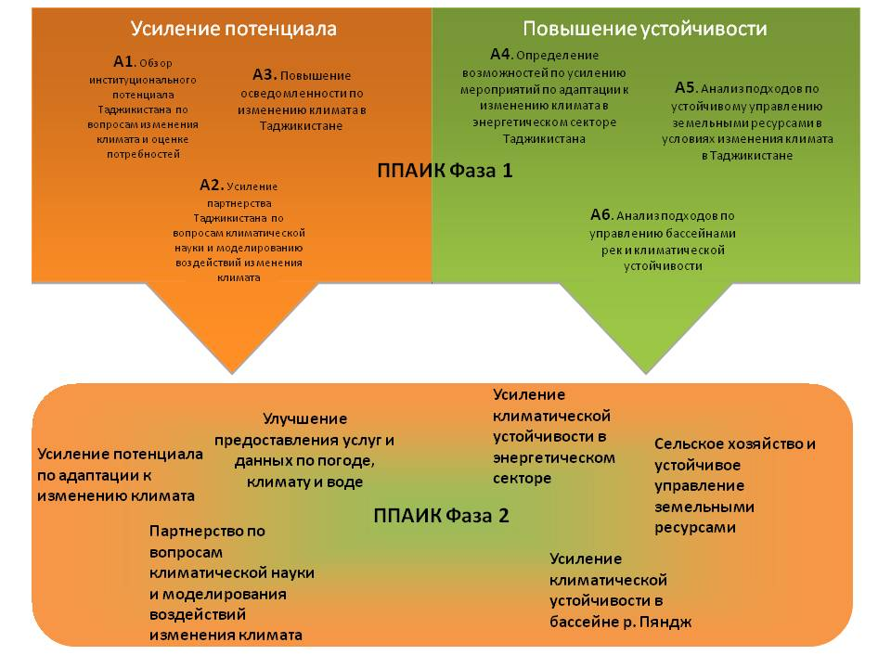

Ожидаемые результаты ППАИК в долгосрочном временном плане для Таджикистана являются следующие:

- Улучшенный потенциал Таджикистана для подготовки к возможным последствиям изменения климата;
- Усиленная устойчивость ключевых секторов экономики к климатически обусловленным рискам и укрепленный адаптационный потенциал к стрессам и изменениям;
- Улучшенная интеграция вопросов климатической устойчивости и адаптации в планирование и реализацию политики правительства;
- Усиленная координация деятельности по изменению климата Правительством РТ, международными организациями, МСБ и НПО в Таджикистане;
- Усиленный потенциал Правительства РТ по переходу с пассивного донорского подхода к активному национальному подходу по координации деятельности и создание условий для управления вопросами изменения климата в Таджикистане;
- Полученные практические навыки и опыт по интеграции климатической устойчивости в планирование и развитие.

Временные рамки

Ниже представлен пакет предложенных инвестиций по деятельностям ППАИК, которые предусматривают ключевые фазы исполнения. Такой подход является программным, т.к. отвечает потребностям по усилению технического потенциала, укреплению научно-обоснованных фактов и созданию институционального координационного механизма и развитию возможностей по масштабированию существующих инвестиций. Таким образом, Фазы 1 и 2 будут реализовываться одновременно. Временные рамки для деятельностей Фазы 1 таковы:

Деятельность Фазы 1 | Временные рамки
Обзор институциональной структуры и потребностей в наращивании потенциала | С октября 2010 по май 2011 (8 месяцев)
Усиление партнерства Таджикистана по вопросам климатической науки и моделированию воздействий изменения климата | С октября 2010 по июль (10 месяцев)
Повышение осведомленности по изменению климата в Таджикистане | С октября 2010 по октябрь 2011 (12 месяцев)
Определение возможностей по усилению мероприятий по адаптации к изменению климата в энергетическом секторе Таджикистана | С сентября 2010 по май 2011 (9 месяцев)
Анализ подходов по устойчивому управлению земельными ресурсами в условиях изменения климата в Таджикистане | С декабря 2010 по май 2011 (5 месяцев)
Анализ подходов по управлению бассейнами рек и климатической устойчивости | С октября 2010 по июль 2011 (10 месяцев)

Фаза 2 начнется незамедлительно, как только будет получено одобрение на реализацию СПАИК со стороны суб-комитета ППАИК. Концепция (предварительная оценка) будет разработана, как только будут получены результаты деятельностей Фазы 1. Детальная информация по временным рамкам представлена ниже – в полном инвестиционном предложении.

Настоящий документ представляется Правительством РТ на рассмотрение суб-комитета ППАИК в середине ноября 2010 г. Предполагается, что портфель в размере 50 миллионов будет одобрен на предстоящем совещании с учетом всех 6 компонентов. Со своей стороны, МБР завершат административно-организационные мероприятия с Административным Отделом Трастового Фонда по климату (ТФК) и его членами по распределению средств на административные расходы с целью подготовки проектов. Правительственные структуры будут работать с соответствующими МБР по подготовке компонента проектов в последующие месяцы. Ожидается, что авторизация для последующего финансирования может иметь место только в том случае, если все необходимые документы будут получены и рассмотрены суб-комитетом ППАИК.

Ключевые даты для реализации проекта предложены в Приложении 5. Первый из 6 компонентов, как ожидается, будет полностью подготовлен (включая со-финансирование) по проекту «Улучшение предоставления услуг и данных по погоде, климату и воде». Существующий порядок предполагает подготовку полной документации и авторизации ППАИК на финансирование в декабре 2010 г, а дискуссии с Правительством последуют в феврале 2011 г. Ожидается, что проект будет рассматриваться Комитетом Директоров ВБ в конце марта 2011 г. Остальные пять компонентов будут иметь полную проектную документацию для финансирования в течении 2011 г. Точные даты будут зависеть от наличия со-финансирования, подготовительных исследований и анализов, а также от других технических и административных факторов. Как было отмечено, специфические деятельности проекта по отдельным компонентам не могут быть разработаны без результатов деятельностей в рамках Фазы 1. Со своей стороны, секретариат ППАИК сделает все возможное, чтобы все заинтересованные стороны были проинформированы о предлагаемых временных рамках проекта.

Административные расходы МБР

Административные расходы МБР на подготовку проектов представлены в шаблонах проектных предложений и обзорной таблице. Эти расходы составляют от $300K до $750K, и предусматривают подготовку и координацию проектов в течении 3-5 лет.

Экологические и социальные риски

Каждый проект будет соответствовать защитной политике, придерживаемой тем или иным МБР по оценке воздействий на окружающую среду, недобровольному переселению населения и другим вопросам. Также будут учитываться принципы смягчения рисков и вовлечения всех заинтересованных сторон (включая доступ к информации). Градация рисков и степень их критичности указана для каждого проектного предложения в Приложении 5.

Институциональная структура и организация

Было достигнуто соглашение, как с Правительством РТ, так и с МБР по созданию структуры управления для ППАИК. Также были предложены идеи по ее функционированию, исполняемой роли, ответственности, финансовым механизмам и потенциалу. Изначально, предполагается, что это будет является постоянной структурой при Правительстве РТ с ее стратегическими планами, административной ролью и ответственностью за координацию адаптационными мероприятиями, как на национальном, так и на международном уровне.

Правительство признает, что существует необходимость в усилении технического потенциала по устойчивости к климату, а также в наращивании институционального и организационного потенциала для эффективной координации, управления и мониторинга ППАИК. Все заинтересованные стороны признали, что успешная реализация ППАИК будет зависеть от механизма институционального управления, который будет создан при Правительстве РТ (Исполнительный Аппарат Президента). Координация будет предоставлена межправительственным комитетом и секретариатом. АБР выразило согласие поддержать промежуточное финансирование для ключевых позиций секретариата; одновременно, заместитель Премьер-министра одобрил местонахождение секретариата в его аппарате. В дальнейшем, секретариат будет финансироваться в рамках Фазы 2.

Диаграмма 4 иллюстрирует институциональную структуру в схеме:

Диаграмма 4. Структура управления ППАИК в Таджикистане
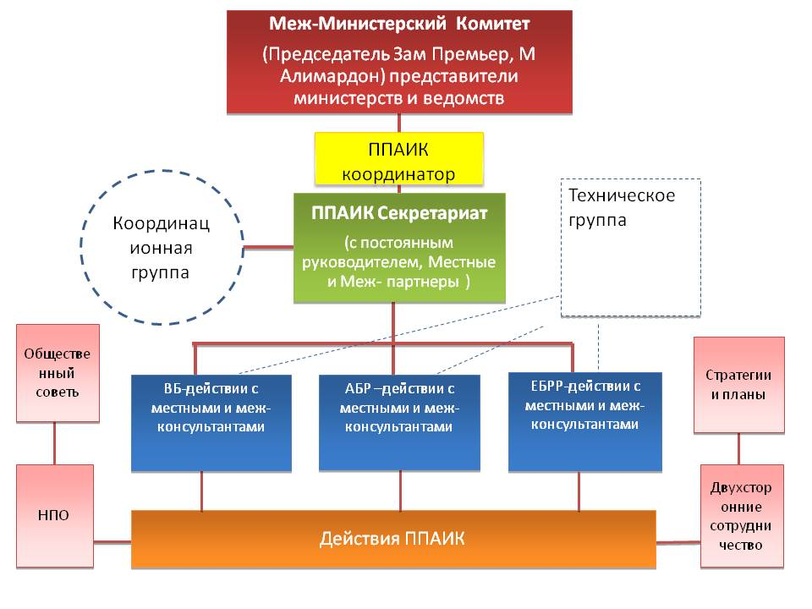

Семинар по самооценке потенциала был проведен в октябре 2010 г с представителями правительства и других заинтересованных сторон. Представители правительства согласились с необходимостью в создании структуры управления для программы и определили области для улучшения институционального потенциала. Были единогласно определены 10 важных приоритетов. Ожидается, что секретариат, основываясь на выводах этого семинара и результатах деятельности Фазы 1 (А1 и А3) будет в дальнейшем программировать техническое содействие для развития институционального потенциала для долгосрочных инвестиционных планов Фазы 2. При этом, правительство и секретариат обеспечат соответствие мероприятий по усилению потенциала в рабочие технические планы МБР, и предупредят дублирование.

Основные обязанности секретариата таковы:
- Руководство ППАИК Правительством РТ через контактное лицо и секретариат;
- Центральная координация ППАИК и создание платформы для широкого диалога с заинтересованными сторонами (включая НПО, гражданское общество, частный сектор и научные институты);
- Координация деятельности Фазы 1 и оказание поддержки МБР определить ключевые взаимосвязи между деятельностями. Какие результаты могут быть использованы в других совместных результатах той или иной деятельности?
- Мониторинг и отчетность по прогрессу реализации ППАИК;
- Объединять различные направления работ в СПАИК Фазу 2 и проводить консультации с двусторонними донорами, международными организациями и гражданским обществом;
- Предоставить центральный канал (через контактное лицо) для консультаций по Фазе 2. Основываться на планируемой национальной конференции и результатов деятельностей А1 и А3 (исполняемой ПРООН).

Мониторинг и оценка

Разработка детальных рамок для мониторинга и оценки (МО) является ключевой задачей секретариата (раздел 3.7). Основываясь на результатах рамок для ППАИК, СПАИК в Таджикистане будет оцениваться на различных уровнях – от уровня достигнутых результатов в отдельных деятельностях на местном или проектном уровне, до национальных результатов в долгосрочной перспективе. См. диаграмму 5.

В частности, МО предусмотрят, что результаты отдельных деятельностей, проводимых МБР, соответствуют с общими целями и задачами ППАИК в Таджикистане (раздел 3.3).

Диаграмма 5. Рамки для мониторинга и оценки ППАИК
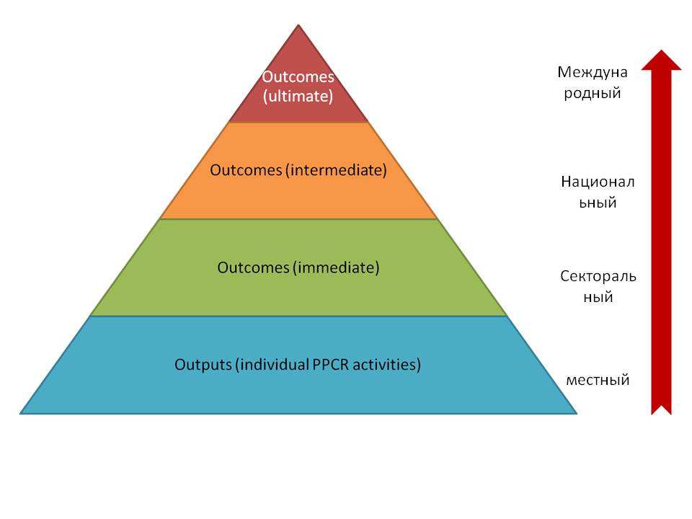

Обучение является важным компонентом ППАИК и Таджикистан продемонстрировал действенный прогресс в обучении и развитии. Однако, на сегодняшний день здесь нет структуры по решению адаптационных вопросов к изменению климата на уровне Правительства и наблюдается слабый опыт в процессе совместного участия. ППАИК была разработана в виде программы, где подход совместного участия и консультаций был приоритетом. Следовательно, необходимо придерживаться такого подхода и во время созданного секретариата, чтобы достигнуть запланированных целей.

Приложении

Приложения 1 – Влияние и уязвимость от изменения климата в Таджикистане
Приложения 2 – Госструктуры, отвечающие за изменения климата
Приложения 3 – вовлеченные партнеры / Организации при процессе ППУИК Приложения 4 - Технический помощь по фазе 1
Приложения 5 – Таблица Инвестиции

- Повышение потенциала по восстановлению климата
- Улучшение качества услуг метеорологической и гидрологической службы
- Таджикистан: Изучение Климата и Программа Моделирования
- Усиление климатической устойчивости в энергетическом секторе
- Сельское хозяйство и устойчивое управление земельными ресурсами
- Построение Восстановления Климата в бассейне реки Пяндж

Приложения 1 – Влияние и уязвимость от изменения климата в Таджикистане
Климатическое изменение | Воздействие | Секторальная уязвимость | Способность к адаптации
Потепление в Центральной Азии | Повышение средней планируемой температуры в регионе от 0.5 до 0.8 C и температуры в горной местности от 0.3 до 0.5 C за 60-летний период. | - Изменение ледникового щита при потеплении, особенно в высокогорных районах, таких как Памир, Зеравшан и Памир-Алаи.  - Деградация естественных экосистем и исчезновение видов, например, Marmota menzbieri, ранее найденного на Севере Таджикистана.  - Повышение уязвимости для здоровья человека к малярии, инфекционным и неинфекционным заболеваниям с повышением температуры, особенно в высокогорных районах, таких как Памир, Зеравшан и Памир-Алаи. | Очень ограниченное понимание того, как эти специфические климатические изменения могут повлиять на людей, образ жизни и наличие средств к существованию. Слабое понимание взаимосвязи с проблемами ограниченности ресурсов приводит к низкой адаптационной способности к изменению климата. Вышеназванные проблемы дополняются тем фактом, что почти во всех районах научные наблюдения и сбор данных организованы крайне плохо, что затрудняет выработку адекватных предложений по адаптации.  Трудности в формировании институциональной основы включают:  - Недостаточная интеграция рисков изменения климата в национальные стратегии развития и секторальные инвестиционные планы..  - Слабость национальных систем в отношении поступления и управления метеорологическими и гидрологическими данными , необходимыми для построения кратко- и долгосрочных прогнозов климата  - Слабое осознание государственными чиновниками, академическими кругами, представителями бизнеса и, в целом, обществом, рисков климатических изменений, а также ограниченность технических возможностей
Уменьшение количества осадков в летний период | Количество дней с наличием осадков уменьшилось +- | Изменчивость водного потока реки Варзоб – самого крупного источника водного обеспечения Душанбе – напрямую связано с моделью выпадения осадков, особенно в горах. Менее надежный доступ к воде и более высокая конкуренция.
Увеличение испарения | Согласно экспертным оценкам климатических изменений предполагается увеличение испарений на 5-14 процентов. | Недостаточная доступность воды для сельского хозяйства
Снижение частоты выпадения снега | Период с 1970 по 1984 характеризуется снижением частоты выпадения снега | Прямое влияние на размер речного стока, снежных лавин и уровень влажности почв, ведущее к снижению доступности воды для энергетики и сельского хозяйства
Увеличение частоты и интенсивности экстремальных природных явлений, особенно ливней, вызывающих грязевые потоки | Затяжные дожди, повышение уровня воды вызывает грязевые потоки, высокая температура сопровождается засухами, сильными ветрами, пылевыми бурями; заморозки и низкая температура наносят ущерб сельскому хозяйству | - Необратимый ущерб для выращивания хлопка, особенно весной  - Увеличение числа наводнений, отложение осадков в ирригационных системах  - Град повреждает деревья, ломает стебли и снижает качество урожая.

Приложения 2 – Гос-структуры отвечаюший за изменения климата

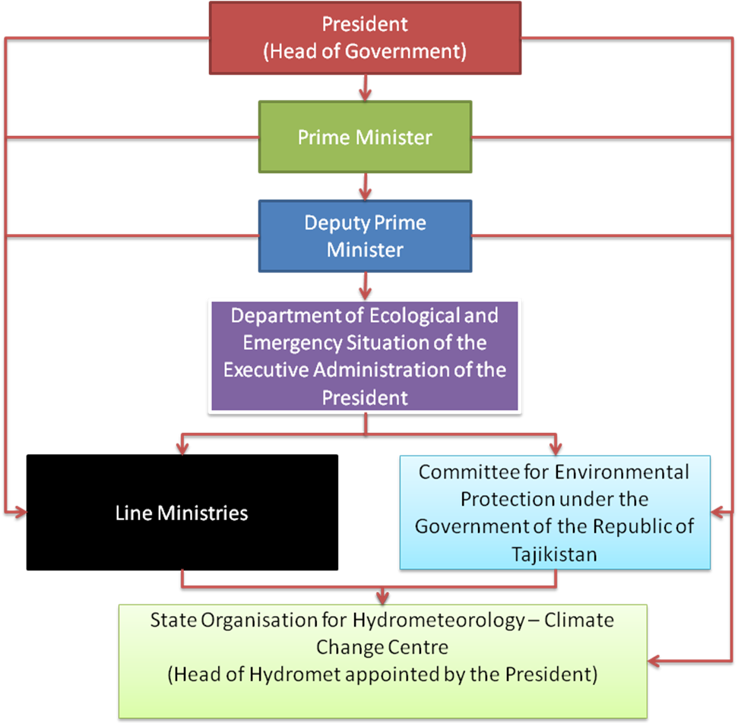

Приложения 3 – участие партнеров / Организации при процессе ППУИК

Партнеры | Первый миссия  (12 -22 Октября 2010) | Фаза 1 (Октябрь 2009 по Сентябрь 2010) | Второй миссия (4 - 11 Октября 2011)
Министерства и организации
Агентство по геологии | ✓
Комитет по охране окружающей среды | ✓ | ✓ | ✓
Исполнительный Аппарат Президента (Нац координатор) | ✓ | ✓ | ✓
ГУ по Гидрометеорологии | ✓ | ✓ | ✓
Зам Премьер Министр | ✓ | ✓ | ✓
Министерство мелиорации и водного хозяйства | ✓ | ✓ | ✓
Гос Комитет по инвестиции | ✓ | ✓
Министерство сельского хозяйства | ✓ | ✓ | ✓
Министерство Энергетики и промищленосты | ✓ | ✓ | ✓
КЧС | ✓ | ✓ | ✓
Министерство Экономического развития и торговли | ✓ | ✓ | ✓
Таджикский филиал Аралского фонда | ✓
Министерство транспорта | ✓ | ✓
Министерство финансов | ✓ | ✓
Академии Наук | ✓ | ✓ | ✓
Университет Берна | ✓ |  | ✓
Министерство здравоохранении | ✓ | ✓ | ✓
Academics / Research
Нац Университет |  | ✓
Сельхоз Университет |  | ✓
Гос Технический университет |  | ✓
Мед Университет | ✓
Донорские организации
Всемирный Банк (ВБ) | ✓ | ✓ | ✓
Азиатский Банк развития (AБР) | ✓ | ✓ | ✓
Европейский Банк Реконструкции и развитий (EБРР) | ✓ | ✓ | ✓
Международный финансовый корпорации (МФК) |  | ✓ | ✓
Международный департамент развития Великобритании (DFID) | ✓ | ✓ | ✓
(GTZ) | ✓ | ✓ | ✓
Швейцарское корпорация по развитию (SDC) | ✓ | ✓ | ✓
Шведское агентство по международному развитию (SIDA) | ✓ | ✓ | ✓
JICA (Японское агентство по международному сотрудничество | ✓ |  | ✓
Европейское коммисия | ✓ |  | ✓
Международные организации
ПРООН / ЮНЕП | ✓ | ✓ | ✓
Центр по стихийным бедствиям | ✓ |  | ✓
(FAO) | ✓ | ✓ | ✓
ВОЗ (WHO) |  | ✓ | ✓
ОБСЕ (OSCE) | ✓ | ✓ | ✓
Обшественные организации
ФОКУС (FOCUS) |  | ✓ | ✓
Международный Алерт |  | ✓
АКТЕД (ACTED) |  | ✓ | ✓
Агентство по геологии |  | ✓ | ✓
Комитет по охране окружающей среды |  | ✓ | ✓
Исполнительный Аппарат Президента (Нац координатор) | ✓ | ✓ | ✓
ГУ по Гидрометеорологии |  | ✓ | ✓
Зам Премьер Министр | ✓ | ✓ | ✓
Министерство мелиорации и водного хозяйства | ✓ | ✓ | ✓
Гос Комитет по инвестиции | ✓ | ✓ | ✓
Министерство сельского хозяйства | ✓ | ✓ | ✓

Приложения 4 Технический помощь по фазе 1

Деятельность |  | Ожидаемый вклад | Ожидаемые результаты
A1 | Обзор институционального потенциала Таджикистана по вопросам изменения климата и оценке потребностей | Оценка институциональных структур, технического и человеческого потенциала на национальном и местном уровне для интеграции вопросов изменения климата в национальную политику и программы с особым акцентом на дальнейший прогресс СПАИК | Улучшенное понимание существующих структур по разработке адаптационных мер и планированию деятельности, которая будет выявлена в результате СПАИК, а также в разработке задания для усиления потенциала ПРТ по включению рисков возможных воздействий изменения климата в будущие национальные планы и программы
A2 | Усиление партнерства Таджикистана по вопросам климатической науки и моделированию воздействий изменения климата | Оценка способностей Таджикистана по моделированию климатических сценариев и воздействий на различные сектора и ресурсы, а также подготовка задания для соответствующих и планов действий по использованию полученной информации | Улучшенная научно-обоснованная база и знания для принятия политических решений
A3 | Повышение осведомленности по изменению климата в Таджикистане | Разработка предварительных мероприятий по повышению осведомленности по вопросам воздействия изменения климата и уязвимости, по продвижению адаптационной политики для лиц, определяющих политику и других партнеров, а также по обучению тренеров для последующих деятельностей по повышению осведомленности | Улучшенное понимание уязвимости Таджикистана к последствиям изменения климата и эффективное применение национальных и местных планов развития и деятельности ППАИК. Усиленные способности по оценке воздействия на международном и местном уровне
A4 | Определение возможностей по усилению мероприятий по адаптации к изменению климата в энергетическом секторе Таджикистана | Оценка уязвимости изменения климата в гидроэнергетическом секторе и разработка плана действий по усилению мероприятий по адаптации и усилению энергетической безопасности | Усиленная база знаний для последующих действий по национальным планам развития энергетики и потенциальным адаптационным мероприятиям в секторе в ходе Фазы 2 ППАИК
A5 | Анализ подходов по устойчивому управлению земельными ресурсами в условиях изменения климата в Таджикистане | Подготовить инвентаризацию и провести анализ деятельности по устойчивому управлению земельными ресурсами и соответствующей земельной политики для определения инвестиционных проектов программ поддержки для последующей Фазы ППАИК | Улучшенный доступ к информации по устойчивому управлению земельными ресурсами в условиях изменения климата и улучшенное понимание возможностей и барьеров по процессу земельных реформ и политики. Определение инициатив для Фазы 2
A6 | Анализ подходов по управлению бассейнами рек и климатической устойчивости | Разработка воспроизводимой методологии для определения и усиления климатической устойчивости и приоритетных инвестиций на уровне бассейнов рек в наиболее уязвимых районах Таджикистана | Усиленные возможности для климатически-обоснованных инвестиций в секторе

Приложения 5 – Таблица Инвестиции

См. Принятие предложения об участии в Пилотной Программе по адаптации к изменению климата (рус.яз): http://www.climateinvestmentfunds.org/cif/sites/climateinvestmentfunds.org/files/TajikistanAcceptanceTemplate_Rus.pdf (англ. яз): http://www.climateinvestmentfunds.org/cif/sites/climateinvestmentfunds.org/files/TajikistanAcceptanceTemplate_Eng.pdf;
For Joint Mission report: http://www.climateinvestmentfunds.org/cif/Joint_Missions .
ВВП Таджикистана на душу населения (в US$) составляет $751 (по оценкам 2008 г), Паритет покупной способности ВВП на душу населения (в $) составляет 1,906 $ППС (по оценкам 2008 г). Источник: Индикаторы глобального развития (WDI), сентябрь 2009 г.
National Development Strategy (2007 for the period to 2015)
Махмадалиев и др. (2008). Tajikistan. The second national communication of the Republic of Tajikistan under the United Nations Framework Convention on Climate Change Available from: http://unfccc.int/essential_background/library/items/3599.php?such=j&symbol=TJK/COM/4%20E#beg
See for example IPCC WGII 4th Assessment Report Chapter 10
World Bank 2009 – Republic of Tajikistan Poverty Assessment.
FAO Aquastat (http://www.fao.org/nr/water/aquastat/data/factsheets/aquastat_fact_sheet_tjk_en.pdf)
From IPCC WGII 4th Assessment Report Chapter 10 (p.479).
National Development Strategy of the Republic of Tajikistan for the period to 2015 (2nd Draft) 2007. Available from: http://www.untj.org/files/reports/NDS_(English).pdf
Кабинет Зам Премьер Министра
See: http://www.climateinvestmentfunds.org/cif/sites/climateinvestmentfunds.org/files/TajikistanAcceptanceTemplate_Eng.pdf
The Second National Communication of the Republic of Tajikistan Under eth United Nations Framework Convention on Climate Change (2008). See: http://unfccc.int/resource/docs/natc/tainc2.pdf
The term governance in this context refers to the institutional and organisational approaches, structures and capacity required to ensure that the PPCR in this case is effectively lead (by government), well managed and has robust oversight and coordination.
See: http://siteresources.worldbank.org/INTCC/Resources/PPCRResultsFrameworkApril24.pdf

